Thiết kế giao diện

1. Giao diện đăng nhập
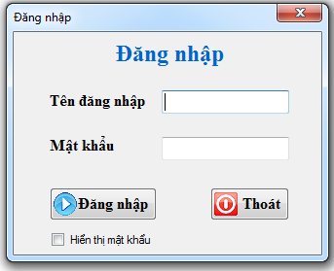
Hình 1. Giao diện form đăng nhập
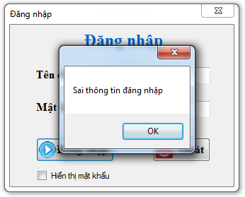
Hình 2. Giao diện đăng nhập khi người dùng đăng nhập sai

2. Giao diện chính sau khi đăng nhập thành công
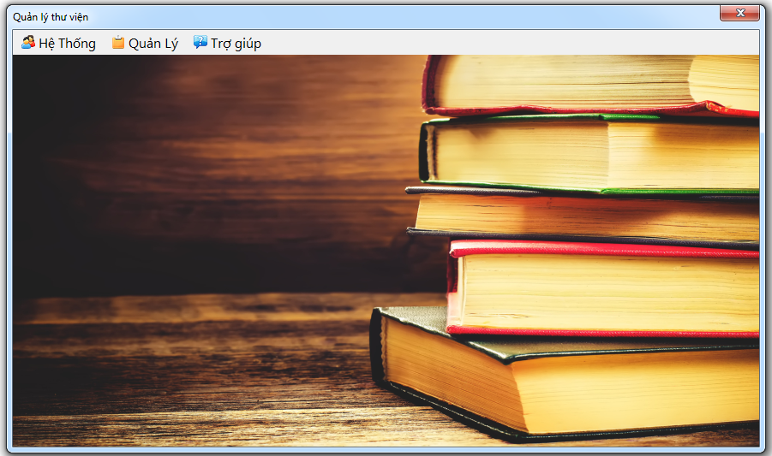
Hình 3. Giao diện chính đã đăng nhập
3. Các chức năng của hệ thống
3.1. Chức năng Hệ thống
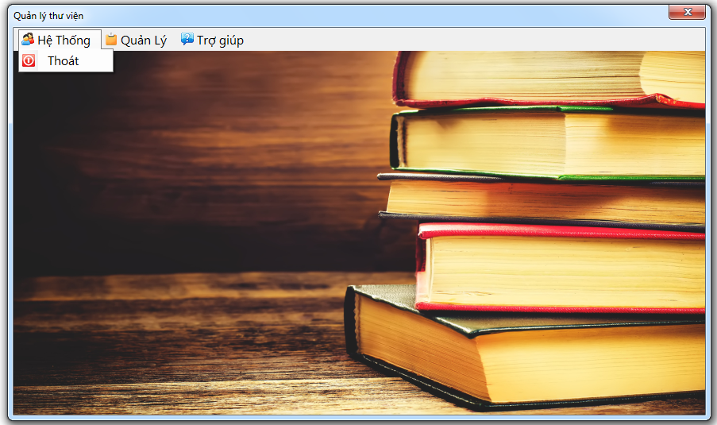
Hình 4. Chức năng thoát hệ thống
3.2. Chức năng Quản lý
Gồm 5 chức năng:
- Quản lý sách
- Quản lý thể loại
- Quản lý nhà xuất bản
- Quản lý mượn
- Quản lý bạn đọc
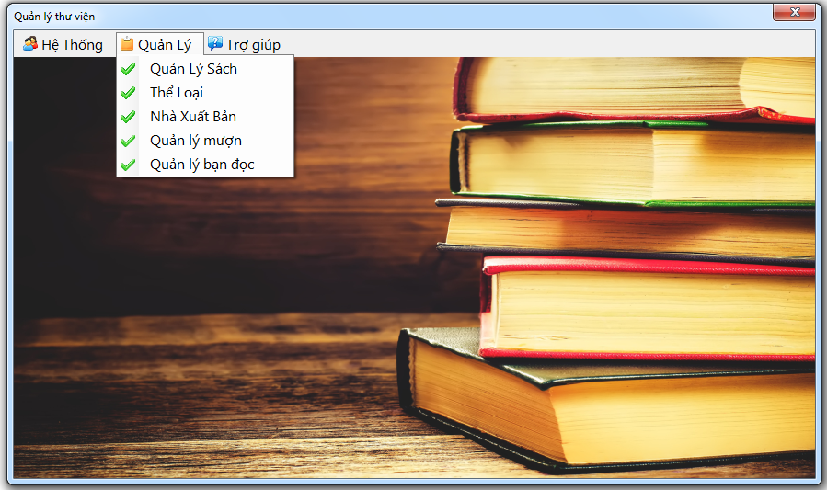
Hình 5. Các chức năng quản lý của hệ thống
3.2.1. Chức năng quản lý sách
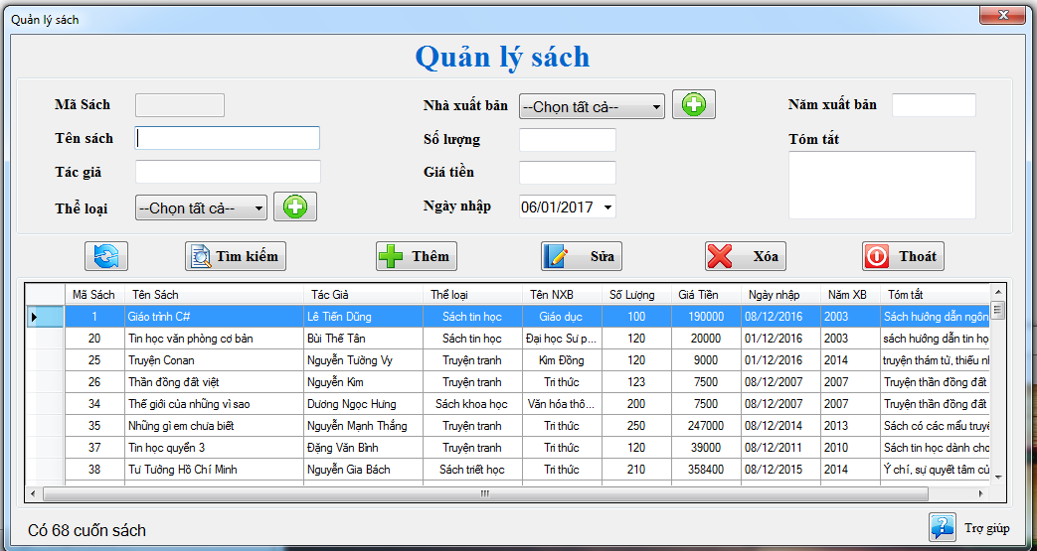
Hình 6. Giao diện chính form quản lý sách
Trong giao diện quản lý sách, người dùng có thể thêm, xem, sửa, xóa, tìm kiếm các thông tin về sách. Ngoài ra, từ form quản lý sách người dùng cũng có thể thêm mới Thể loại và thêm mới Nhà xuất bản bằng cách ấn vào nút .
3.2.2. Chức năng quản lý Thể loại
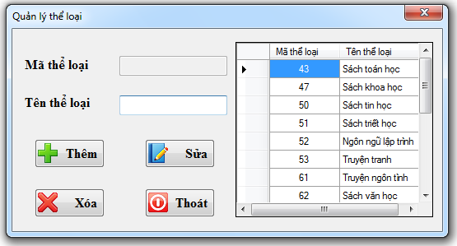
Hình 7. Giao diện chính form thể loại
Người dùng có thể thêm mới, xem, sửa, xóa các thể loại.
3.2.3. Chức năng quản lý Nhà xuất bản
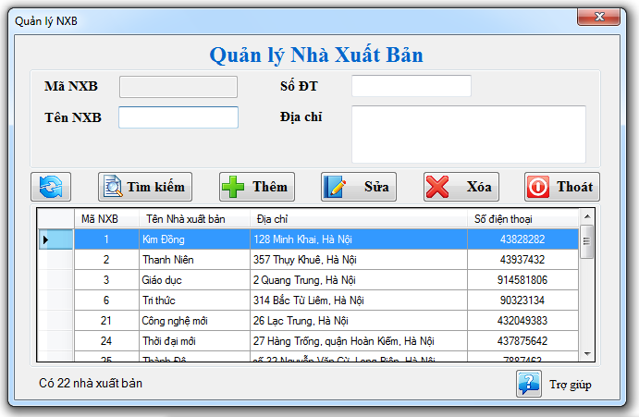
Hình 8. Giao diện chính form quản lý nhà xuất bản
Tại form Quản lý nhà xuất bản, người sử dụng có thể thêm mới, xem, sửa, xóa và tìm kiếm nhà xuất bản. Lưu ý: Khi thêm mới phải điền đầy đủ các trường, trường Mã NXB tự sinh, không phải điền.
3.2.4. Quản lý mượn
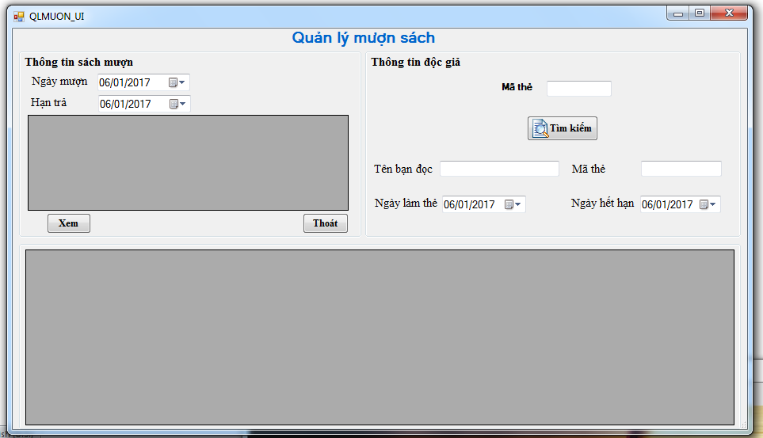
Hình 9. Giao diện chính form quản lý nhà xuất bản
Trong form quản lý mượn sách, người quản trị có thể xem các khoảng thời gian và những loại sách nào mà độc giả đang mượn, ngoài ra có thế tìm kiếm thông tin độc giả và ngày làm thẻ.
3.2.5. Quản lý bạn đọc
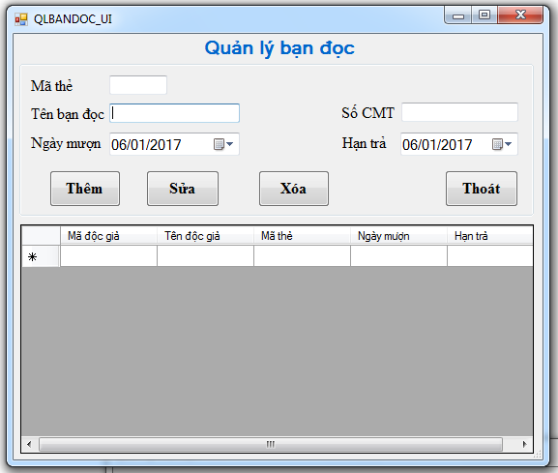
Hình 10. Giao diện chính form quản lý bạn đọc
Tại form Quản lý bạn đọc, người dùng có thể thêm, sửa, xóa đọc giả.
3.2. Chức năng Trợ giúp
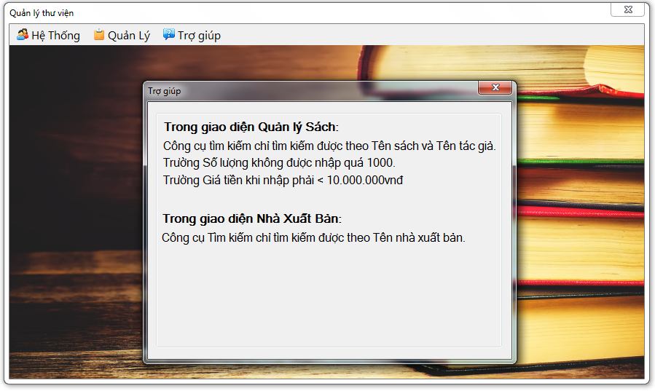
Hình 11. Giao diện chính form Trợ giúp
Form trợ giúp hướng dẫn người dùng sử dụng các công cụ và điều kiện ràng buộc của hệ thống. Ngoài vào bằng giao diện chính, giao diện trợ giúp có thể vào được trong form quản lý sách và quản lý nhà xuất bản.

